参考文本1

申请二维码



参考文本2

防返贫监测对象申请及核对授权书

村委会：

本人姓名： ，联系电话： 。家庭人口 人，其中有劳动能力 人。 年 月至 年 月家庭人均纯收入 元。

申请监测对象类别：□脱贫不稳定户 □边缘易致贫户 □突发严重困难户。

申请监测原因：□因病 □因学 □因残 □因自然灾害 □因意外事故 □因产业项目失败 □因务工就业不稳 □缺劳动力 □其他 。

本人及家庭全体成员授权监测部门在本家庭申请及获得帮扶期间，依法查询、核对本人基本信息及家庭经济状况信息。本人及家庭全体成员承诺，所提供的情况真实、可靠，愿意接受有关部门调查。如存在虚报、隐瞒、伪造申请材料，自愿承当相应法律责任。

申请人(签字)：

年 月 日

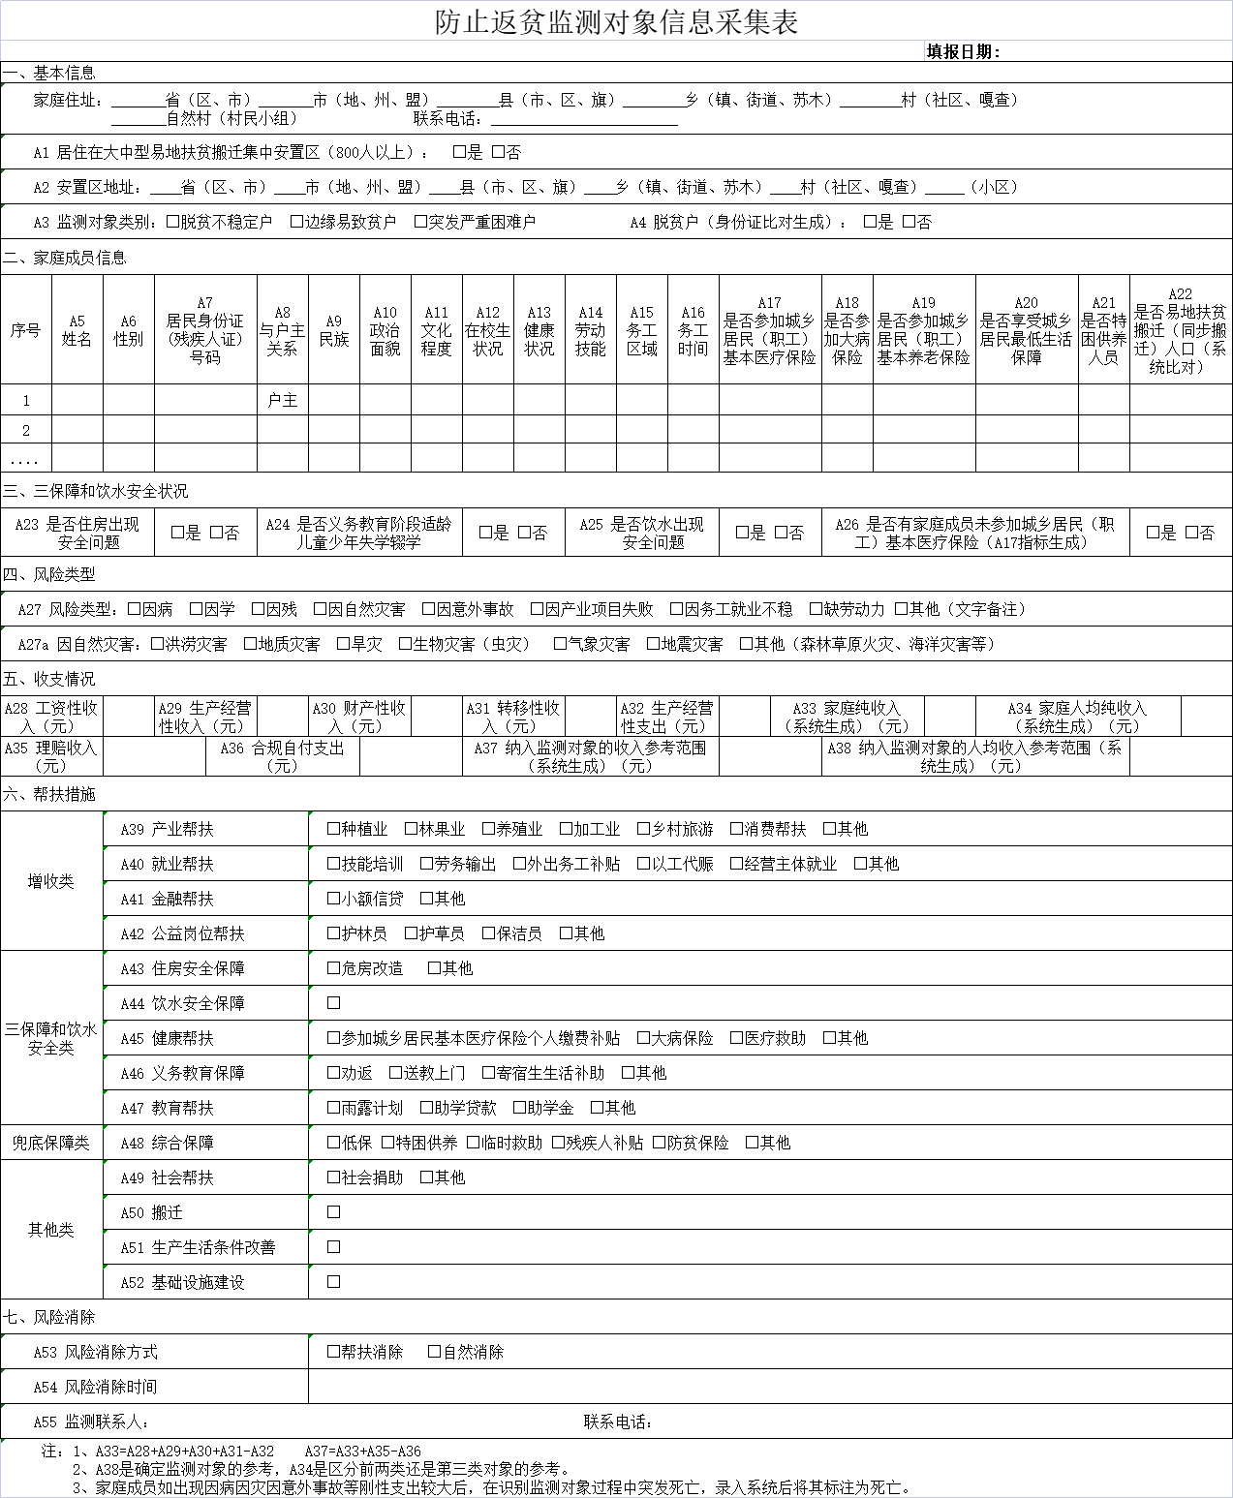参考文本3